SWT

IBM tarafından oluşturulmuş Grafiksel Kullanıcı abirimi kütüphanelerine SWT (Standard Widget Toolkit) denir. Sun tarafından oluşturulan AWT ve Swing’den farklı olarak SWT platforma özgün geliştirilmiştir.
Eclipse’e bir Eclipse plug-in’i katmak için geliştiriciler SWT’yi kullanır. Eclipse dışında SWT tek başına bir programda da kullanılabilir.
SWT’yi güçlü kılan özelliği performans ve verimdir. Ama aynı zamanda SWT’nin tüm işletim sistemleri için kendine özgü bileşenler gerektirmesi Java’nın “Bir kere yaz, heryerde çalıştır” felsefesine uyum sağlayamamıştır hatta yok etmiştir.
AVANTAJLARI / DEZAVANTAJLARI
SWT’yi çalıştırmak için tüm işletim sistemlerinin kendine özgü kodları yükleme zorunlulukları, SWT’nin dezavantajıdır. Her platform kendine ait bir swt.jar versiyonuna sahiptir. Windows’ta bu .dll , Linux’ta ise .so dur. Eğer bu temel kodlar işletim sisteminde yer almazsa, o işletim sisteminde SWT kullanılamaz. Bu durumda tek iyi olan ise temel bileşenlerin tüm işletim sistemler için yazılmış olmasıdır. SWT’nin en büyük avantajı hızlı olmasıdır. IDE’lerle basit bir karşılaştırması olarak, Eclipse’teki grafiksel işlemler Swingteki IDE’lerden daha hızlı olduğu açıktır. Swing’in yaklaşımı, altta çalışan işletim sistemine ait ilkel bir kaynağı (pencere gibi) almak ve kendi çizim işlevlerini kullanmaktır. Diğer taraftan SWT direk olarak işletim siteminin UI bileşenlerini kullanır. İşletim sisteminin UI bileşenlerini kullanması sonucunda bir çok avantaj doğar. Sadece hızlı olması değil aynı zamanda temel GUI gösterimini daha da iyileştirmesi bunlardan biridir.SWT platform’un bileşenlerini kullandığı için işletim sistemiyle tam uyum
gösterir. Görsel işletim sistemlerinde (Windows XP gibi), Swing SWT’nin gösterdiği gibi seçilen öğeleri gösteremez. Swing bunların dışında bellek kullanımı yönünden de eleştirilir. SWT gözle görülür bir farkla daha az bellek alanı kullanır. Bu da yaklaşık Swing’in kullandığının yarısıdır.
Swing bunlara rağmen, JTables, JTrees ve JLists kullanımlarında
Model-View-Controller paterni için karşılaştırılamaz bir desteğe sahiptir. Bu SWT’ye kurulmamıştır onun yerine SWT katmanın üstünde yer alan JFace katmanına kurulmuştur.JFace bileşenleri tek başına uygulamayı biraz daha fazla içermektedir.
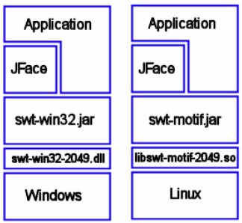

Yapılacaklar

SWT Örnekleri: http://www.eclipse.org/swt/snippets/

- Aşağıdaki dosyalar library’ye eklenir.

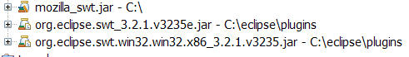

- swt-win32-3235.dll dosyası çalışma dizinimizin içine kopyalanmalıdır.

import org.eclipse.swt.widgets.*;
import org.eclipse.swt.*;

public class SimpleSWT {

/**
* @param args
*/
public static void main(String[] args) {
// TODO Auto-generated method stub
Display display = new Display();
Shell shell = new Shell(display);
Label label = new Label(shell, SWT.NONE);
label.setText("merhaba");
shell.pack();
label.pack();
shell.open();
while (!shell.isDisposed()) {
if (!display.readAndDispatch())
display.sleep();
}
display.dispose();
label.dispose();
}

}

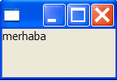

OPENGL Uygulamaları


- swt-win32-3235.dll
- lwjgl.dll
- swt-wgl-win32-3235.dll
lwjgl-1.1.zip dosyası içinden lwjgl.jar dosyası çıkarılır ve projeye dahi edilir. Böylece aşağıdaki tanımlar programda yapılabilir:

import org.eclipse.swt.opengl.GLCanvas;
import org.eclipse.swt.opengl.GLData;
import org.lwjgl.opengl.GL11;
import org.lwjgl.opengl.GLContext;
import org.lwjgl.opengl.glu.GLU;
import org.lwjgl.LWJGLException;

swt-wgl-win32-3235.dll dosyası da çalışma dizinine atılmalı. (Kolay bulunmuyor..)

/*
* SWT OpenGL snippet: use LWJGL to draw to an SWT GLCanvas
*
* For a list of all SWT example snippets see
* http://www.eclipse.org/swt/snippets/
*
* @since 3.2
*/
import org.eclipse.swt.*;
import org.eclipse.swt.layout.*;
import org.eclipse.swt.widgets.*;
import org.eclipse.swt.graphics.*;
import org.eclipse.swt.opengl.GLCanvas;
import org.eclipse.swt.opengl.GLData;
import org.lwjgl.opengl.GL11;
import org.lwjgl.opengl.GLContext;
import org.lwjgl.opengl.glu.GLU;
import org.lwjgl.LWJGLException;

public class DrawTorus {
static void drawTorus(float r, float R, int nsides, int rings) {
float ringDelta = 2.0f * (float) Math.PI / rings;
float sideDelta = 2.0f * (float) Math.PI / nsides;
float theta = 0.0f, cosTheta = 1.0f, sinTheta = 0.0f;
for (int i = rings - 1; i >= 0; i--) {
float theta1 = theta + ringDelta;
float cosTheta1 = (float) Math.cos(theta1);
float sinTheta1 = (float) Math.sin(theta1);
GL11.glBegin(GL11.GL_QUAD_STRIP);
float phi = 0.0f;
for (int j = nsides; j >= 0; j--) {
phi += sideDelta;
float cosPhi = (float) Math.cos(phi);
float sinPhi = (float) Math.sin(phi);
float dist = R + r * cosPhi;
GL11
.glNormal3f(cosTheta1 * cosPhi, -sinTheta1 * cosPhi,
sinPhi);
GL11
.glVertex3f(cosTheta1 * dist, -sinTheta1 * dist, r
* sinPhi);
GL11.glNormal3f(cosTheta * cosPhi, -sinTheta * cosPhi, sinPhi);
GL11.glVertex3f(cosTheta * dist, -sinTheta * dist, r * sinPhi);
}
GL11.glEnd();
theta = theta1;
cosTheta = cosTheta1;
sinTheta = sinTheta1;
}
}

/**
* @param args
*/
public static void main(String[] args) {
// TODO Auto-generated method stub
final Display display = new Display();
Shell shell = new Shell(display);
shell.setLayout(new FillLayout());
Composite comp = new Composite(shell, SWT.NONE);
comp.setLayout(new FillLayout());
GLData data = new GLData();
data.doubleBuffer = true;
final GLCanvas canvas = new GLCanvas(comp, SWT.NONE, data);

canvas.setCurrent();
try {
GLContext.useContext(canvas);
} catch (LWJGLException e) {
e.printStackTrace();
}

canvas.addListener(SWT.Resize, new Listener() {
public void handleEvent(Event event) {
Rectangle bounds = canvas.getBounds();
float fAspect = (float) bounds.width / (float) bounds.height;
canvas.setCurrent();
try {
GLContext.useContext(canvas);
} catch (LWJGLException e) {
e.printStackTrace();
}
GL11.glViewport(0, 0, bounds.width, bounds.height);
GL11.glMatrixMode(GL11.GL_PROJECTION);
GL11.glLoadIdentity();
GLU.gluPerspective(45.0f, fAspect, 0.5f, 400.0f);
GL11.glMatrixMode(GL11.GL_MODELVIEW);
GL11.glLoadIdentity();
}
});

GL11.glClearColor(1.0f, 1.0f, 1.0f, 1.0f);
GL11.glColor3f(1.0f, 0.0f, 0.0f);
GL11.glHint(GL11.GL_PERSPECTIVE_CORRECTION_HINT, GL11.GL_NICEST);
GL11.glClearDepth(1.0);
GL11.glLineWidth(2);
GL11.glEnable(GL11.GL_DEPTH_TEST);

shell.setText("SWT/LWJGL Example");
shell.setSize(640, 480);
shell.open();

display.asyncExec(new Runnable() {
int rot = 0;

public void run() {
if (!canvas.isDisposed()) {
canvas.setCurrent();
try {
GLContext.useContext(canvas);
} catch (LWJGLException e) {
e.printStackTrace();
}
GL11.glClear(GL11.GL_COLOR_BUFFER_BIT
| GL11.GL_DEPTH_BUFFER_BIT);
GL11.glClearColor(.3f, .5f, .8f, 1.0f);
GL11.glLoadIdentity();
GL11.glTranslatef(0.0f, 0.0f, -10.0f);
float frot = rot;
GL11
.glRotatef(0.15f * rot, 2.0f * frot, 10.0f * frot,
1.0f);
GL11.glRotatef(0.3f * rot, 3.0f * frot, 1.0f * frot, 1.0f);
rot++;
GL11.glPolygonMode(GL11.GL_FRONT_AND_BACK, GL11.GL_LINE);
GL11.glColor3f(0.9f, 0.9f, 0.9f);
drawTorus(1, 1.9f + ((float) Math.sin((0.004f * frot))),
15, 15);
canvas.swapBuffers();
display.asyncExec(this);
}
} });

while (!shell.isDisposed()) {
if (!display.readAndDispatch())
display.sleep();
}
display.dispose();
}
}

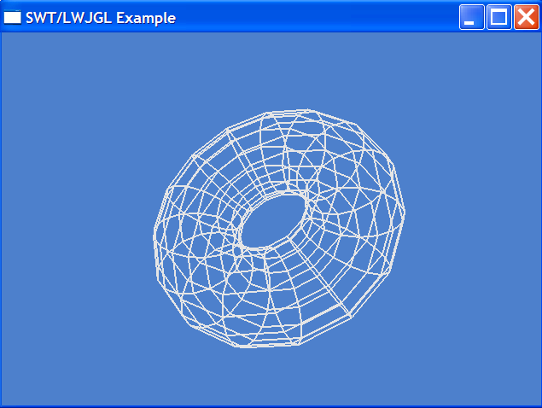

Basit Tarayıcı Örneği

import org.eclipse.swt.*;
import org.eclipse.swt.layout.*;
import org.eclipse.swt.widgets.*;
import org.eclipse.swt.browser.*;

public class SimpleBrowser {
public static void main(String [] args) {
Display display = new Display();
final Shell shell = new Shell(display);
GridLayout gridLayout = new GridLayout();
gridLayout.numColumns = 3;
shell.setLayout(gridLayout);
ToolBar toolbar = new ToolBar(shell, SWT.NONE);
ToolItem itemBack = new ToolItem(toolbar, SWT.PUSH);
itemBack.setText("Back");
ToolItem itemForward = new ToolItem(toolbar, SWT.PUSH);
itemForward.setText("Forward");
ToolItem itemStop = new ToolItem(toolbar, SWT.PUSH);
itemStop.setText("Stop");
ToolItem itemRefresh = new ToolItem(toolbar, SWT.PUSH);
itemRefresh.setText("Refresh");
ToolItem itemGo = new ToolItem(toolbar, SWT.PUSH);
itemGo.setText("Go");

GridData data = new GridData();
data.horizontalSpan = 3;
toolbar.setLayoutData(data);

Label labelAddress = new Label(shell, SWT.NONE);
labelAddress.setText("Address");

final Text location = new Text(shell, SWT.BORDER);
data = new GridData();
data.horizontalAlignment = GridData.FILL;
data.horizontalSpan = 2;
data.grabExcessHorizontalSpace = true;
location.setLayoutData(data);

final Browser browser;
try {
browser = new Browser(shell, SWT.NONE);
} catch (SWTError e) {
System.out.println("Could not instantiate Browser: " + e.getMessage());
return;
}
data = new GridData();
data.horizontalAlignment = GridData.FILL;
data.verticalAlignment = GridData.FILL;
data.horizontalSpan = 3;
data.grabExcessHorizontalSpace = true;
data.grabExcessVerticalSpace = true;
browser.setLayoutData(data);

final Label status = new Label(shell, SWT.NONE);
data = new GridData(GridData.FILL_HORIZONTAL);
data.horizontalSpan = 2;
status.setLayoutData(data);

final ProgressBar progressBar = new ProgressBar(shell, SWT.NONE);
data = new GridData();
data.horizontalAlignment = GridData.END;
progressBar.setLayoutData(data);

/* event handling */
Listener listener = new Listener() {
public void handleEvent(Event event) {
ToolItem item = (ToolItem)event.widget;
String string = item.getText();
if (string.equals("Back")) browser.back();
else if (string.equals("Forward")) browser.forward();
else if (string.equals("Stop")) browser.stop();
else if (string.equals("Refresh")) browser.refresh();
else if (string.equals("Go")) browser.setUrl(location.getText());
}
};
browser.addProgressListener(new ProgressListener() {
public void changed(ProgressEvent event) {
if (event.total == 0) return;
int ratio = event.current * 100 / event.total;
progressBar.setSelection(ratio);
}
public void completed(ProgressEvent event) {
progressBar.setSelection(0);
}
});
browser.addStatusTextListener(new StatusTextListener() {
public void changed(StatusTextEvent event) {
status.setText(event.text);
}
});
browser.addLocationListener(new LocationListener() {
public void changed(LocationEvent event) {
if (event.top) location.setText(event.location);
}
public void changing(LocationEvent event) {
}
});
itemBack.addListener(SWT.Selection, listener);
itemForward.addListener(SWT.Selection, listener);
itemStop.addListener(SWT.Selection, listener);
itemRefresh.addListener(SWT.Selection, listener);
itemGo.addListener(SWT.Selection, listener);
location.addListener(SWT.DefaultSelection, new Listener() {
public void handleEvent(Event e) {
browser.setUrl(location.getText());
}
});

shell.open();
browser.setUrl("http://eclipse.org");

while (!shell.isDisposed()) {
if (!display.readAndDispatch())
display.sleep();
}
display.dispose();
}
}

